Október 2011 - Ročník 11, číslo 83

ÚVOD…

Ako výsledok tohto stretnutia s Kristom žijeme naplno našu vieru a ukazujeme svetu, že byť kresťanom má zmysel, že nasledovať Krista má zmysel a oplatí sa to. Sme misionármi a sme povolaní k tomu, aby sme aj nadaľej naplno prežívali misionárskeho ducha nášho Združenia.

Naším svedectvom – svedectvom mladých mužov a žien zo Združenia Vincentskej Mariánskej Mládeže – je žiť Evanjelium takým spôsobom, aby sme sa stali tvorcami a činiteľmi zmeny vo svete. Áno, sme povolaní naplniť svet láskou.

Sme zakorenení vo viere: odvážime sa žiť Evanjelium radikálnejším spôsobom? Je nás veľa, ale potrebujeme, aby nás bolo ešte omnoho viac. Staň sa súčasťou tohto reťazca. Toto je Tvoja príležitosť !
Stávame sa zjednotenými s Máriou, prvou kresťankou, ktorá žila svoj život podľa Božej vôle tak, ako nikto iný. A tak sa stala hodnou stať sa Matkou Spasiteľa. Spoločne s Máriou, tak ako sa ona pýtala samej seba, sa aj my pýtame: Konáme Božiu vôľu? Ako žijeme v súlade s Božou vôľou? Niekedy to nie je ľahké, ale život kresťana je najlepším dobrodružstvom, aké môžeme prežiť. Je to dobrodružstvo v láske a vyzýva nás, aby sme hľadali to, čo je najlepšie.

Ako nám pápež Benedikt XVI pripomenul v Madride: “ najsvätejšia Panna Mária povedala ´Áno´ Božej vôli a tým nám dáva jedinečný príklad vernosti jej božskému synovi, ktorého nasledovala až po jeho smrť na Kríži.”

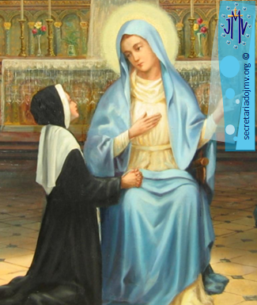

Mesiac október je zasvätený misiám. Hoci v nás ešte len doznievajú slová pápeža Benedikta XVI, je čas uviesť tieto slová do praxe. Skrze živé stretnutie s Kristom v Eucharistii a skrze naše vzťahy s inými mladými mužmi a ženami si uvedomujeme poslanie Cirkvi. A ako aktívni členovia tejto Cirkvi sme povolaní byť misionármi, to znamená mužmi a ženami, ktorí ohlasujú Božie Slovo. Následkom toho chceme žiť Evanjelium obnoveným spôsobom.

23. októbra slávila celá Cirkev Misijnú nedeľu (Svetový deň modlitieb za misie). Tohtoročná téma znela: Ako Otec poslal mňa, tak ja posielam vás! (Ján 20:21).

Cirkev žije Kristovým poslaním a vysiela vpred všetkých svojich aktívnych členov, aby mohli žiť týmto spásonosným poslaním. Sme vyslaní medzi tých, ktorí nepoznajú Evanjelium, medzi tých, ktorí nikdy nemali príležitosť spoznať Evanjelium.

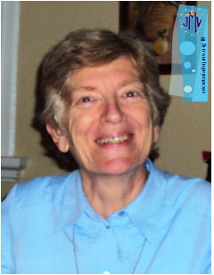

Sestra Bernardita García, DC
z Medzinárodného Sekretariátu

VMY Medzinárodný Bulletin - Október 2011

AMERIKA..

BRAZÍLIA:
- Fortaleza: regionálne stretnutie Združenia vo Fortaleza sa uskutočnilo 10.-11. septembra 2011 a súčasťou programu stretnutia boli misie i hry. 17. septembra sa konalo regionálne stretnutie v Serra, počas ktorého bol voľný čas trávený v Kostole del Céu.
- Curitaba: 27. augusta sa zasvätilo Panne Márii 8 mladých zo spoločenstva Toledo-Paraná
- Recife: Posielame srdečné pozdravy do spoločenstva v Itapetim, ktoré slávi 15. výročie. Tu, konkrétne v Campina Grande, sa od 30. septembra do 3. októbra 2011 konalo IV regionálne stretnutie Natal.
- Amazonia: provincia sa pripravuje na prijatie delegátov Národného Zhromaždenia 2012 a animuje a oživuje svoje spoločenstvá.
- Rio de Janeiro: 18.-19. júla 2011 sa konala formačná duchovná obnova pre región Serrano. Bol zvolený nový vedúci tím pre región a päť mladých uskutočnilo svoje zasvätenie Panne Márii.
- Belo Horizonte: 18. júla sa uskutočnilo regionálne stretnutie, na ktorom sa zúčastnilo 45 členov z troch rôznych spoločenstiev. 31. júla bolo vytvorené nové spoločenstvo v Contagem, Minas Gerais a toto spoločenstvo nesie názov Vincentská Mariánska Mládež našej Panny z Fatimy. (VMY of our Lady of Fatima).

SPOJENÉ ŠTÁTY:
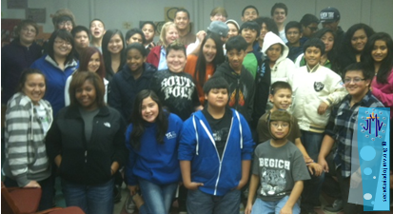
- VMY spoločenstvo z farnosti Svätého Antona (Saint Anthony) bolo nominované na vynikajúce dobročinné spoločenstvo mladých na Aljaške a následne aj získalo toto ocenenie.
- Bolo vytvorené nové spoločenstvo v Emmitsburgu, v Marylande, ktoré má 10 členov.
PERU:
- Počas októbra sa konali misie v južnej časti krajiny. Bola prítomná veľká radosť medzi členmi, ktorí sa zúčastnili tohto procesu evanjelizácie.
COSTA RICA:
- 19. septembra slávili členovia Združenia Vincentskej Mariánskej Mládeže (VMY), spoločne s ostatnými vetvami Vincentskej Rodiny, 150.te výročie prítomnosti Vincentskej charizmy v krajine.
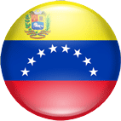
VENEZUELA:
- Počas Národného Zhromaždenia, ktoré sa konalo 21.-23. októbra pod mottom: “Teraz je čas”, boli upravené Národné Štatúty.
MEXIKO:
- Združenie VMY oslavuje jubileum: 150 rokov. V novembri sa bude konať Národné Zhromaždenie a Yasmine a Agrelys sa na ňom zúčastnia.
CENTRÁLNA (STREDNÁ) AMERIKA
- Neustále prudké dažde zapríčinili vyliatie riek a záplavy a smrť mnohých ľudí v El Salvador, Guatemala, Honduras, Nicaragua, Costa Rica, a Panama. Dcéry kresťanskej lásky a členovia VMY v týchto krajinách pomáhajú ako sa len dá, okrem iného aj tým, že k sebe prijímajú celé rodiny postihnuté záplavami.

ZÁPADNÁ EURÓPA...
PORTUGALSKO:
- Vo Filgueiras sa 10.-12. júna 2011 konalo XXVII Národné Stretnutie Združenia VMY pod heslom: Zakorenení v Kristovi, Pevní vo viere, na ktorom bolo približne 100 účastníkov. 5. októbra sa bude konať VII Národné Stretnutie Vincentskej rodiny.
ŠPANIELSKO:
- Ako bolo naplánované, počas školenia 2010-2011 boli štyria misionári zo spoločenstva VMY poslaní do Mozambiku, traja do Bolívie a piati na Kubu.
- Počas mesiaca október sa Národná Rada (Predsedníctvo) snaží rozšíriť dokument “Process of Maturing in the Faith” (“Proces Dozrievania vo Viere”) vo všetkých deviatich provinciách v Španielsku.
- Motto na obdobie 2011-2012 je: Let us shout out the great TRUTH! (Ukážme svetu veľkú PRAVDU!)
TALIANSKO:
- Národná Rada (Predsedníctvo) sa stretla 3.-4. septembra v Naples. Zhodnotila minulý rok a naplánovala prichádzajúci nový rok, ktorý bude mať motto: “Zdieľame sen o zasvätení sa misiám”. Okrem iného členovia Rady rozhodli, že národným symbolom Združenia bude šatka s vytlačeným obrázkom Zázračnej Medaily.
FRANCÚZSKO:
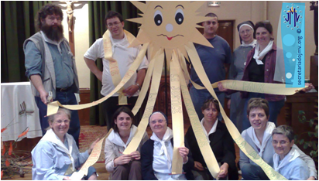
- Generálne Zhromaždenie VMY vo Francúzsku sa konalo 22.-23. 2011 októbra v Paríži.

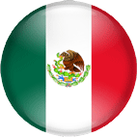

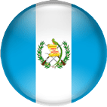
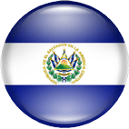
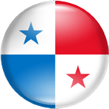
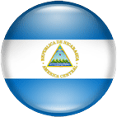

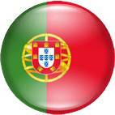
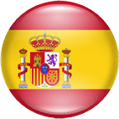

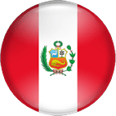

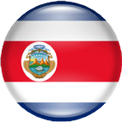

VMY Medzinárodný Bulletin - Október 2011

VEĽMI VÝNIMOČNÁ RODINA…

Keď sa nás niekto opýta : kto je Tvoja rodina ? pravdivo a veľmi jednoducho odpovieme, keď spomenieme našu biologickú rodinu – rodičov, súrodencov, blízkych príbuzných… Pojem “rodina” a vnímanie toho, kto patrí do rodiny, sa líši od kultúry ku kultúre. V Afrike, napríklad, je pojem rodiny veľmi široký a zahŕňa všetkých členov kmeňa alebo etnickej skupiny. Takéto širšie vnímanie rodiny môže byť použité aj na spoločenstvo veriacich, spoločenstvo tých, ktorí zdieľajú spoločné duchovné dedičstvo – dedičstvo, ktoré nám bolo darované skrze našich zakladateľov: sv. Vincenta, sv. Lujzu a sv. Katarínu Labouré. Takéto širšie vnímanie rodiny je zhodné s Kristovou odpoveďou v evanjeliu, keď mu oznámia, že ho hľadá jeho “biologická” rodina. (Lukáš 8:20-21). Ježišova odpoveď je nám dôverne známa a vo svetle Jeho slov môžeme povedať, že všetci, ktorí zdieľajú Vincentskú spiritualitu sú členmi jednej rodiny a tým sa stávajú spolu-zodpovednými jeden za druhého a navzájom si pomáhajú zabezpečovať hojnosť života.
Rok po slávení 350.-teho výročia smrti sv. Vincenta a sv. Lujzy je čas pozbierať ovocie tohto slávenia. Počas posledných troch mesiacov som čítal správy a novinky o vzdialených vetvách Vincentskej Rodiny, aby som vedel pomenovať « ovocie », ktoré sa urodilo a bolo zožaté. Toľko rôznych požehnaní ! Jedným z ovocí, ktoré sme my, Vincentská mládež, mohli vidieť je bezpochyby Medzinárodné Stretnutie Vincentskej Mládeže (Vincentian Youth Gathering) a slávnosť Svetových dní Mládeže (WYD), ktoré sa uskutočnili 12.-21. augusta v Madride, v Španielsku. Pod mottom : Vincentínsky – životný štýl dneška ! (Vincentian, a lifestyle for today !) sa zišlo viac ako 1600 mladých ľudí 57-ich rôznych národností so silnou túžbou zdieľať ich vieru, prehĺbiť ich korene vo Vincentskej charizme a žiť spoločne ako členovia Vincentskej rodiny.
Boli sme dotknutí týmto spoločným zdieľaním života : workshopy, slávenia Eucharistie, návštevy rôznych Vincentských diel a úradov, folklórne slávnosti atď. Hlboký dojem v nás zanechala slávnosť, počas ktorej nám bola odhalená tvár sv. Vincenta. Náš generálny otec veľmi dobre opísal naše pocity v liste, v ktorom vyjadril aj svoju vďačnosť : tváre mladých mužov a žien boli rozžiarené a plné radosti...cítili sme nesmiernu hrdosť, že môžeme zdieľať tak dôležitú charizmu so svetom a s Cirkvou.Tvár sv. Vincenta nám zabraňuje ostať ľahostajnými voči tomu, k čomu sme povolaní – slúžiť chudobným nasledujúc príklad Panny Márie, našej Matky a zakladateľky nášho Združenia.
Dnes čelíme mnohým výzvam, medzi ktoré patrí napríklad snaha o spoluprácu, ktorá by napomohla dosiahnutiu Miléniových Rozvojových Cieľov Spojených Národov. OSN ich podpísalo v roku 2000 a cieľ bol splniť tieto ciele do roku 2015. Máme rok 2011, ostávajú ešte 4 roky…spýtajme sa samých seba: ako sme prispeli k odstraňovaniu hladu a chudoby? Ako sme prispeli k dosiahnutiu univerzálneho základného vzdelania? Ako sme podporili rodovú rovnosť (rovnosť pohlaví) a posilnenie postavenia žien? Ako sme pomohli k zníženiu detskej úmrtnosti a zlepšeniu mentálneho zdravia? Čím sme prispeli v boji proti HIV/ AIDS, malárii a iným chorobám? Ako sme pomohli zabezpečiť enviromentálu udržateľnosť a rozvíjať globálne partnerstvo pre rozvoj?
Vzdávame Bohu vďaky za to, že každá z vetiev Vincentskej rodiny je zapojená do rôznych projektov, ktoré sa týkajú rôznych cieľov Miléniového Plánu. Spolupráca medzi jednotlivými vetvami Vincentskej Rodiny tak môže pomôcť prekonať množstvo ťažkostí. Musíme si takisto uvedomiť a pamätať na to, že máme k dispozícii mocný nástroj, ktorý nám pomáha v našej práci, a tým nástrojom je systémová zmena. Ďakujeme Bohu za to, že sme členmi Vincentskej rodiny a ako nám otec Gregory pripomenul: každá vetva má svoje špecifické dary a spoločne sme jednou veľkou hybnou silou v spoločnosti, ktorá nadaľej vytvára život vtedy, keď je to najviac potrebné.

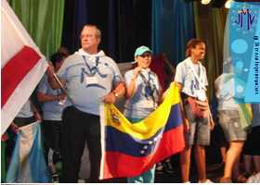

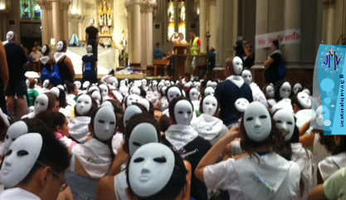

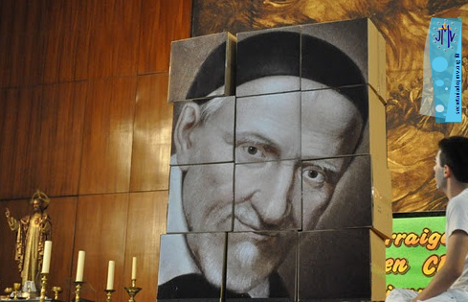

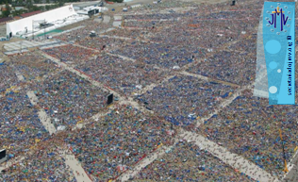

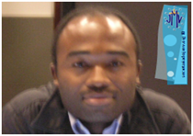

Ghislain Atemezing
člen medzinárodného výboru

Ak si niekedy rozmýšľal o dobrodružstve v inej krajine, o participácií na mládežníckych misiách, o spoznaní nových ľudí a možnosti pozvať ich k zúčasťnovaniu sa na Kristovej Cirkvi...a ak vieš dobre po anglicky, toto je Tvoja príležitosť...Staň sa členom Medzinárodného Sekretariátu Vincentskej Mariánskej Mládeže (VMY)! Kontaktuj nás na: paulusjmv@gmail.com
DôLEŽITÝ OZNAM!

VMY Medzinárodný Bulletin - Október 2011

ANGAŽOVANOSŤ V PROCESE SYSTÉMOVEJ ZMENY NA UNIVERZITNEJ ÚROVNI NA FILIPÍNACH…

Niektoré z aktivít, ktoré sa uskutočnili od januára 2010: semináre a workshopy zamerané na teóriu a prax systémovej zmeny pre rozličné sociálne skupiny; Vincent de Paul National Awards (Národné Ocenenie Vincenta de Paul); zahrnutie kurzu o Vincentskom dedičstve do študijného učebného plánu pre študentov vysokých škôl; Vincentská formácia pre zamestnancov university; formulácia plánov spoločne s členmi spoločenstiev, a ich prijatie univerzitou.
Popri poskytovanej formácií by sme chceli vyzdvihnúť aj niektoré konkrétne projekty systémovej zmeny v
našej krajine: SV Sudz – výroba mydla pre práčovne, Padyak – distribúcia trojkoliek, Bigasan – centrá pre malo-
obchodný predaj ryže vytvorené za cieľom pomôcť ľuďom žijúcim popri železničnej trati, ktorí boli premiestnení
ďaleko od metropolitnej oblasti Manila…

V novembri 2009 sa 10 predstaviteľov rôznych vetiev Vincentskej Rodiny na Filipínach zúčastnilo Spoločného Stretnutia Vincentskej Rodiny Ázie a Oceánie. Stretnutie sa konalo v Bangkoku, v Thajsku. Keď sa táto 10-členná skupina vrátila späť na Filipíny, uskutočnili sme stretnutie, na ktorom sme diskutovali o tom, ako by sme konkrétne mohli odpovedať na nové výzvy – na výzvu systémovej zmeny. Medzi tých, ktorí majú najviac entuziazmu a sú najviac odhodlaní a oddaní šíreniu systémovej zmeny v krajine, patria študenti a zamestnanci Adamson Univerzity. Adamson Univerzita je katolícka vincentská inštitúcia vyššieho stupňa vzdelávania a spravuje ju Misijná Kongregácia. Pod vedením otca Gregoria L. Bañaga Jr., CM, prezidenta univerzity, sa šírenie vedomostí o systémovej zmene a ich uvedenie do praxe stalo prioritou univerzity. Dva úrady, ktoré priamo podliehajú prezidentovi univerzity: the Office of Vincentian Identity and Mission (OVIM) = Úrad pre Vincentskú Identitu a Poslanie a the Office of Vincentian Services for an Integrated Community (ICES) = Úrad pre Vincentské Služby pre Integrované Spoločenstvo majú za úlohu rozšíriť túto iniciatívu – iniciatívu systémovej zmeny.
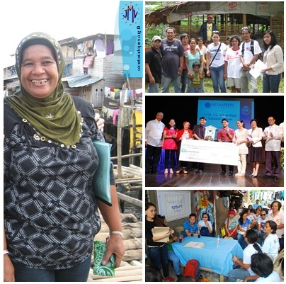

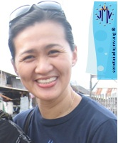

Pamela B. Mantuhac
Riaditeľka “Office of Vincentian Identity and Mission” (Úradu Vincenskej Identity a Poslania)
(Dobrovoľníčka Medzinárodného Sekretariátu VMY)

MEDZINÁRODNE…

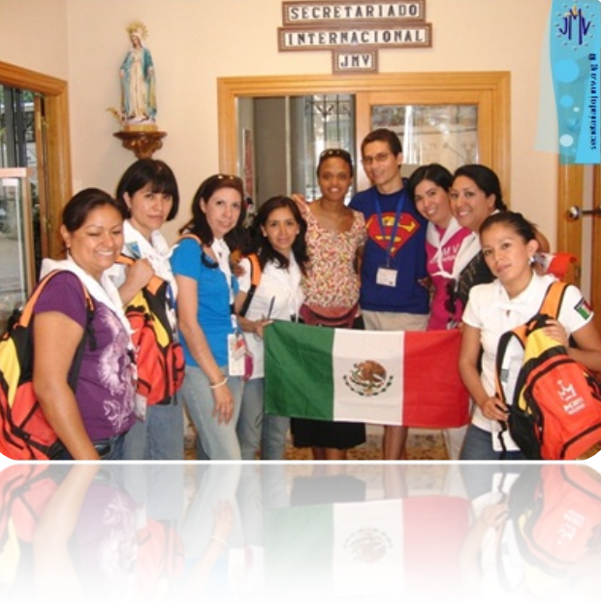
- Generálny otec potvrdil nasledovné stretnutia: Otec Miguel Oscar Muñoz Ruiz, CM, (národný direktor, Španielsko), Sestra Jeanne D´Arc Nyirabigirimana, DC , (sestra koordinátorka, Burundi a Rwanda), Luis Le Tuan Phoc Tam, (prezident (predseda predsedníctva), Vietnam).
- Boli schválené Národné Štatúty pre Rwandu a Burundi (júl, 2011) a Brazíliu (október, 2011).
- Generálny otec napísal list, v ktorom vyjadril svoju vďačnosť Vincentskej Rodine za ich prácu a účasť na Vincentian Youth Gathering (Medzinárodnom Stretnutí Vincentskej Mládeže), ktoré sa konalo v Madride v auguste 2011. Tento list si môžete prečítať na našej web stránke.
- Pri príležitosti slávenia Svetových Dní Mládeže v Madride uskutočnil Medzinárodný Sekretariát VMY deň otvorených dverí pre členov Vincentskej Rodiny. Takto mali členovia príležitosť vidieť a lepšie spoznať prácu Sekretariátu.
- Počas októbra/novembra 2011 navštívi Argelys Vega (členka medzinárodné výboru) spoločenstvá v Centrálnej Amerike (Nikaragua, El Salvador a Guatemala) a Mexiku. Yasmine Cajuste (prezidentka VMY) bude tiež cestovať do Mexika, aby sa zúčastnila osláv – VMY v Mexiku slávi svoje 150. výročie.
www.secretariadojmv.org

